**Бучацкий Стефан (Buczacki Stefan)**

9 ноября 1794 г – венчание с Петровской Ксеней с деревни Веретей (НИАБ 136-13-920, лист 1об, №9/1794-р (ориг)).

**НИАБ 136-13-920:** Лист 1об. **Метрическая запись №9/1794-б (ориг).**

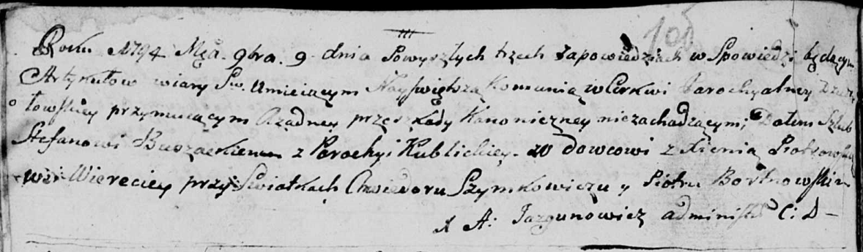

Дедиловичская Покровская церковь. 9 ноября 1794 года. Метрическая запись о венчании.

Buсzacki Stefan – жених, вдовец, парафия Кублицкая [местечко Кубличи Лепельского уезда].

Piotrowska Xienia – невеста, деревня Веретей.

Szymkowicz Chwiedor – свидетель.

Bortnowski Piotr – свидетель.

Jazgunowicz Antoni – ксёндз.